第 15 讲 残差与边界条件
配套算例位于原课程“15_残差与边界条件”目录。文中相对路径以该讲目录或已注明的算例目录为准。
OpenCFD OpenFOAM v2512

1 残差对应的数学问题
离散系统 Ax=b 在近似解 xk 下的残差为 r=b−Axk，表示代数方程的不平衡。OpenFOAM 通常报告归一化初始与最终残差，分别对应本次线性求解开始和结束。
残差与解误差通过离散矩阵相联系。可逆系统中有 A(x−xk)=r，同样的残差在不同矩阵下可对应不同误差。矩阵条件、归一化和变量尺度均影响其含义，不能据压力与速度残差的数值大小直接比较两者精度。
线性残差下降表明代数求解更充分，但方程仍包含时空离散误差，模型输入也可能不符合研究对象。应分别检查：日志中的线性迭代、网格和时间步对照，以及边界通量、单位和物性设置。
transient_residuals 方腔用于分析启动过程的残差与速度，open_channel 通道用于分析速度入口、压力出口和回流处理。两者的几何、网格及物性不同，应比较边界约束和收敛判据的作用，不宜逐单元相减其最终场。

2 瞬态残差与稳态判据
瞬态推进更新旧时层、系数及源项，所以上一步已充分收敛时，下一步初始残差仍可能升高。应结合流场变化解释新方程与旧解的差异；周期流动的残差还可能随物理信号周期变化。
transient_residuals 使用 400 个单元，Δt=0.005 s，计算至 0.5 s。100 个时间步各进行两次压力修正，故日志含 200 条压力求解记录。最终速度最大值约为 0.838261 m/s，反映启动后的流动发展；代数残差下降不代表物理变化停止。
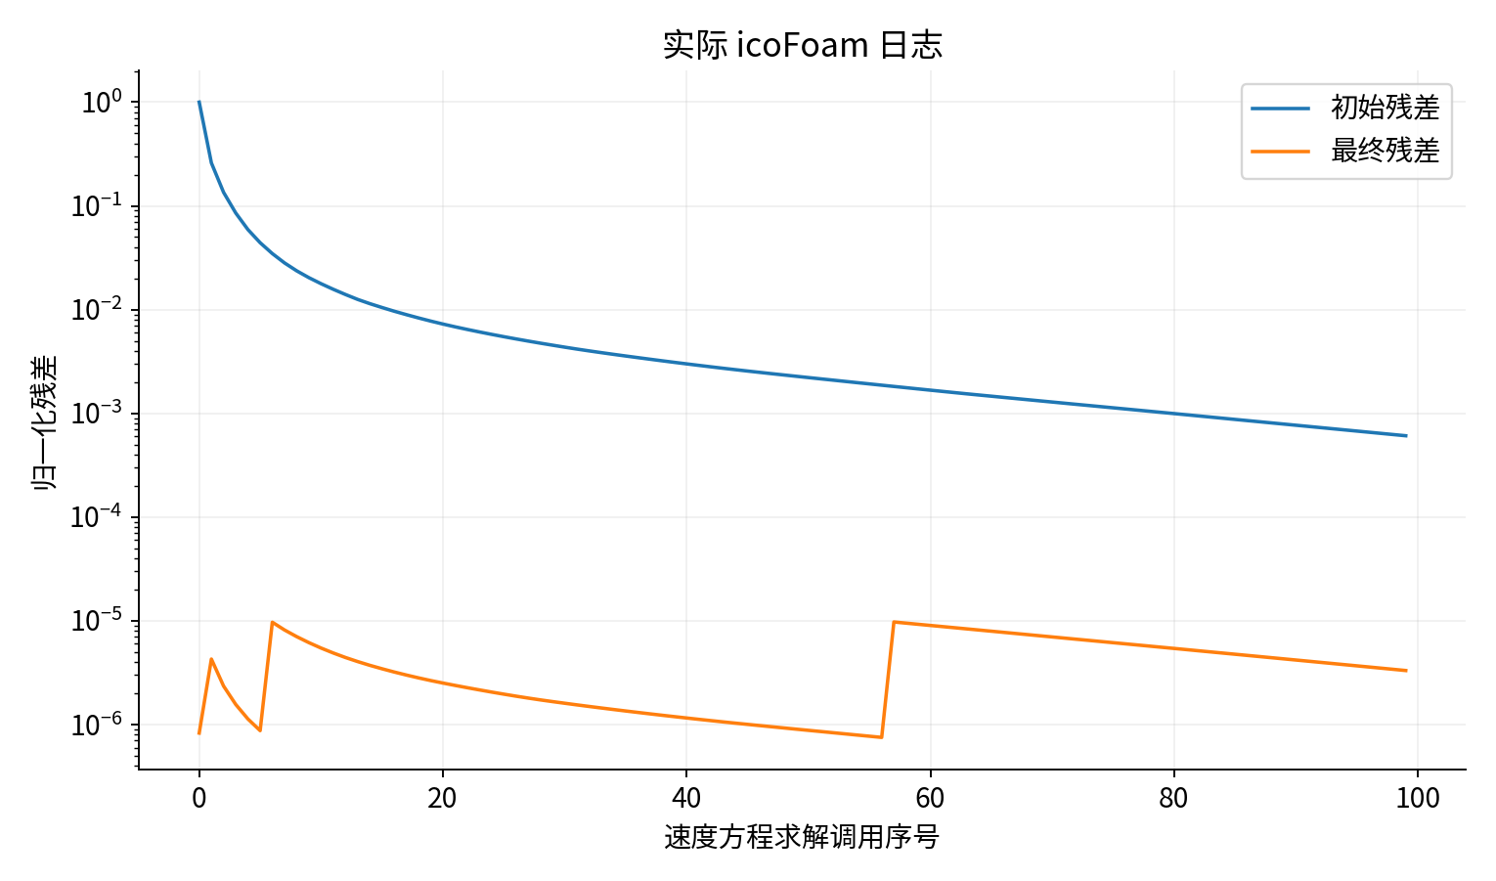
图中横轴为线性求解调用序号。与物理速度曲线比较时，应由 Time 标签恢复各记录的时刻；用于算法分析时则明确保留调用序号。将每次调用误作一个时间步，会因步内多次修正而错误估计时间、频率和变化速率。
稳态需要目标量在足够长区间内保持稳定。例如流量、阻力、中线速度或监测点压力的变化幅度应小于预先规定的容许值。若关注百分之一的力差异，数值波动就应显著低于这一尺度。达到某个线性残差阈值而目标量仍持续漂移时，应继续计算并分析漂移原因。
稳定的残差曲线也可能对应稳定的离散误差。粗网格把边界层平滑后，方程容易收敛但壁面梯度仍可能不准确；错误边界条件也可形成平稳解。因此稳态判据应与网格、物理约束和观测量要求共同使用，不能只以日志末尾出现 End 判断精度。

3 线性停止条件与示例计算
普通压力求解取 tolerance=1e−6、relTol=0.05，最终 pFinal 取 relTol=0，速度绝对容差为 1e−5。各配置对应不同字段和调用阶段，修改前须确认实际生效条目。
设某次初始残差为 10⁻³，绝对容差为 10⁻⁷，相对容差为 0.01，则相对阈值为 10⁻⁵。迭代下降到这一水平后可能满足相对停止条件，早于达到绝对阈值。如果需要最后一次修正达到较严格的绝对要求，可关闭相对条件，并从最终残差确认其实际达到情况。
若迭代达到 maxIter 上限，也会结束当前线性求解，因此须同时看停止时的残差和迭代次数。日志显示固定的大量迭代而最终残差未达到要求时，应检查求解器、预条件器、矩阵性质和网格条件。此时简单延长物理结束时间，不会解决每一步线性方程都未充分收敛的问题。
对边界错误的诊断应早于容差调整。若一个封闭域被赋予净流入而没有相应流出，不可压缩连续性本身难以满足；进一步收紧压力容差只是在不相容约束下增加求解工作。先计算总体边界通量，确认控制方程存在所要求的解，再分析代数收敛效率。
线性残差的归一化还意味着它通常不直接带有原场单位。速度残差为某个小数，并不表示速度误差就是同样数值的米每秒。若需要评价速度精度，应与参考速度场、网格加密结果或实验数据比较，并明确误差单位或无量纲分母。对于压力，同样需要先确定运动学压力还是物理压力，再比较数值。保留这一区分可以避免把日志收敛阈值直接写成计算精度。

4 场值 法向梯度与壁面约束
fixedValue 约束边界值，zeroGradient 约束外法向导数。固定温度与绝热分别属于这两类条件。零梯度允许非零边界值，也允许非零对流通量，不能据此推断总通量为零。
对速度场，noSlip 将静止壁面速度设为零。slip 限制法向速度并允许切向滑动，对应的壁面剪切行为不同。symmetryPlane 要求镜面对称，法向速度及适当变量的法向导数满足对称约束。把有显著剪切的固体表面改为对称面，会改变实际边界问题，不能仅以计算更易收敛作为选择依据。
入口出口条件需要不同变量配套。不可压缩通道常在入口指定速度、压力采用零梯度，在出口指定压力、速度采用适宜流出条件。入口速度确定流入量，出口压力确定参考及驱动力响应，出口速度则由内部流动和连续性调整。若两端同时强制不相容的流量，就会与整体守恒冲突。
inletOutlet 根据面通量方向切换：流出时通常采用零梯度，回流时采用 inletValue。回流值代表计算域外侧流体的状态，并非为了让数值稳定而任意填写。对于速度、温度或浓度，应分别给出与外部流体相符的值。若出口处存在长期显著回流，还需分析边界位置是否过于接近回流区。
网格 patch 的 type 与场文件中的边界 type 处于不同层次。前者影响几何分类和某些专用模型，后者规定该变量的约束。一个边界名为 wall 不会自动产生无滑移条件，反之某些场条件能够在一般 patch 上执行，但需要壁面函数或壁面统计时仍应核对网格类型。

5 开口通道的输入与通量
open_channel 尺寸为 2 m×0.4 m×0.02 m，网格 30×10×1、共 300 单元，前后 empty，ν=0.01 m²/s。初始速度为零，左侧给定 (1 0 0) m/s，右侧 inletOutlet 的回流值同为 (1 0 0) m/s，上下壁面为 noSlip。
left
{
type fixedValue;
value uniform (1 0 0);
}
right
{
type inletOutlet;
inletValue uniform (1 0 0);
value uniform (1 0 0);
}

压力左侧和上下侧采用 zeroGradient，右侧采用 fixedValue，数值为零。p 的量纲为 m²/s²，因此右侧规定的是运动学表压基准。若需要换算为帕，应乘所采用的恒定密度。压力字段中的负值表示低于参考压力，并不自动代表不合理的绝对压力。
入口面积为 0.4×0.02=0.008 m²，入口平均速度为1 m/s，所以流入体积流量为 0.008 m³/s。按计算域外法向，左侧通量为负。若达到整体不可压缩通量平衡，右侧带符号流量应与其抵消。壁面法向速度为零，不贡献穿壁对流通量。
当前 blockMeshDict 中 left、right 的网格类型实际写为 wall，top 为 patch，而速度边界如上设置。应分别读取网格类别与场边界条件。扩展本例前，宜将入口、出口的网格类型设为 patch，将静止固壁设为 wall，并核对相应场条件及壁面模型要求。
通道时间步为 0.0025 s，终止于 0.2 s，共八十步。入口平均速度在边界立即指定，域内流场仍经历压力调整和黏性发展。流动沿全长的对流时间约为二秒，当前时长短于这一尺度，因而最终图用于观察启动状态，不能直接当作充分发展通道流的剖面。

6 运行结果与守恒检查
source /usr/lib/openfoam/openfoam2512/etc/bashrc
cd 代码/open_channel
./Allrun.sh

脚本执行 blockMesh、checkMesh、icoFoam，并计算最后时刻的速度大小。网格检查确定几何与拓扑，求解日志提供压力速度迭代，结果场用于计算局部速度及压力。检查顺序应把三种信息联系起来，避免用某一项通过代替全部验证。
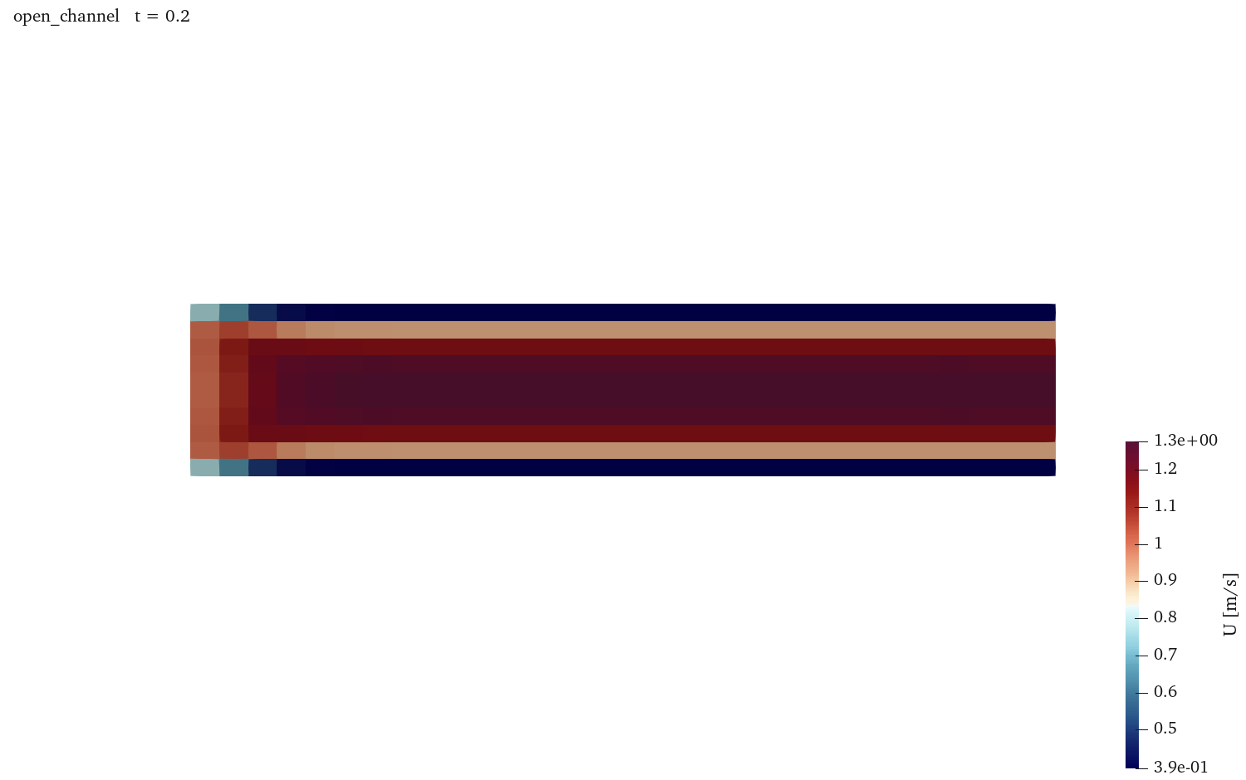
零点二秒全域最大速度大小约为 1.275325 m/s，高于入口均匀速度。局部速度大于入口平均值可来自分布调整与流量约束，应结合剖面和积分解释；仅凭局部极值不能认定流量增加。单元压力最小值约为 0.0327303 m²/s²，最大值约为 2.454920 m²/s²，边界出口固定值为零，单元中心值不必等于边界值。
最终连续性日志的 sum local 约为 5.33×10⁻¹¹，global 约为 1.82×10⁻¹²，cumulative 约为 9.73×10⁻⁷。这些值由求解器按特定时间和归一化方式统计，用于跟踪通量不平衡；其中累积量包含前面时间步的贡献，不能直接当成最终瞬间的流量误差。需要实际入口出口流量时，应积分 phi 并核对其量纲。
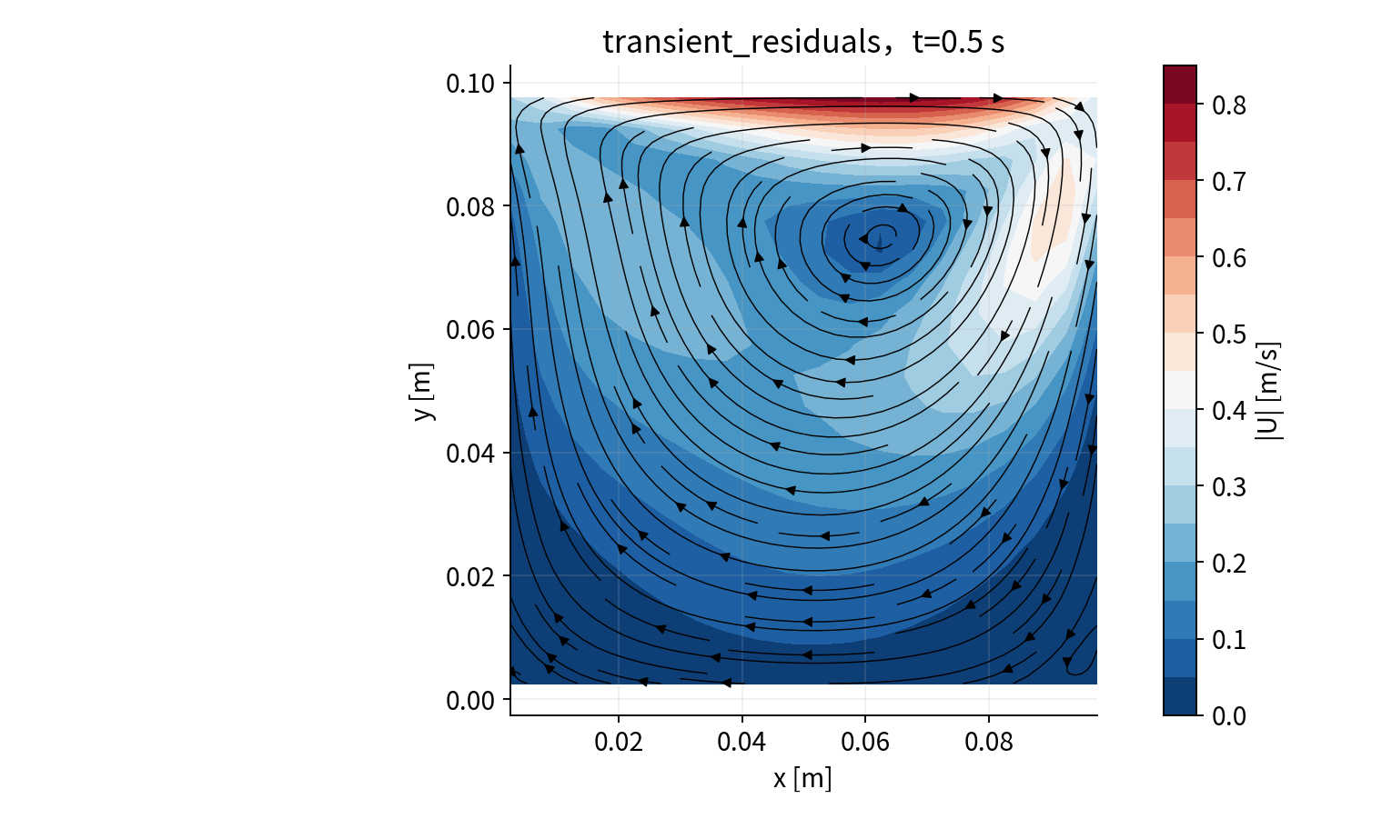
方腔没有穿过壁面的净流量，速度仍可形成循环。通道存在持续流入流出，两者的压力参考和边界约束不同。并列分析这两种流动，有助于理解总体零净通量与局部非零流动可以同时存在，连续性约束的是每个控制体的收支，而非所有速度都为零。

7 故障定位与结果记录
若求解器在第一条 Time 之前报告边界缺失，先比较 constant/polyMesh/boundary 与 0/U、0/p 的名称。名称大小写、遗漏条目及正则表达式不匹配都可能引起读取失败。此类错误发生于配置阶段，与时间步稳定性无关，应恢复正确对应后再运行。
若计算开始后残差迅速增大，应检查场极值及首个异常时刻，随后核对流量、压力参考、物性、网格和时间步。负黏度、单位错误或边界净输入不平衡都会改变方程性质。缩小时间步可能推迟异常，但如果输入条件不相容，问题仍会存在。
报告边界设置时，可按每个 patch 列出几何位置、网格类别、速度条件、压力条件和总体通量方向。需要说明的是约束与控制方程之间的关系，而非单纯罗列边界关键字。对于回流边界，还应记录外部流体状态及回流发生的时间范围。
残差图应注明变量、初始或最终残差、横轴定义及统计区间。物理结果图注明时刻、单位及比较量。把两类图和通量检查并列，才能判断当前计算是代数迭代未收敛、流动仍在发展，还是模型输入与目标问题不一致。针对明确原因修改相应文件，再用相同指标复核。

8 命令查询与结果复核
以下命令在指定算例目录执行。运行脚本生成网格、日志及结果后，再进行结果查询；需要修改设置时，先保留完整算例副本。

边界条件查询
执行目录为 代码/open_channel。
foamHelp boundary -help
pimpleFoam -listVectorBCs
foamDictionary 0/U -entry boundaryField
foamDictionary 0/p -entry boundaryField

foamHelp 的 boundary 子命令位于选项之前，-listVectorBCs 用于查询已注册的向量边界类型。
本例入口指定速度、出口指定压力，U 的 inletOutlet 根据通量方向处理流出及回流。
type wall 指定网格边界类型，noSlip 指定速度边界条件，需同时核对网格及各场设置。

压力参考与残差
执行目录为 代码/open_channel。
foamDictionary 0/p -entry dimensions -value
foamDictionary system/fvSolution -entry PISO
tail -n 20 log.icoFoam

本例 p 的单位为 m2/s2，出口定值确定压力基准；封闭方腔通过 pRefCell 和 pRefValue 等设置确定参考。
interFoam 与 Boussinesq 求解器的 p_rgh 量纲可能不同，应核对 dimensions 及对应方程。
负表压表示压力低于所选参考值。收敛检查还应包括流量、速度变化及连续性误差。

9 压力零点与标量边界通量
不可压缩动量方程通过压力梯度影响速度。若所有压力边界只规定法向梯度，给压力场增加任意常数不会改变这些条件，线性系统因此需要参考约束以确定唯一压力零点。封闭方腔通常设置参考单元和参考值；开放通道可通过固定出口压力提供参考。比较两个压力结果时，应先统一参考条件，再判断梯度和流动是否不同。
标量穿过边界的总通量包含 φT 和 −D∂T/∂n 两项。zeroGradient 只约束第二项，不能由此得出没有物质或热量离开计算域。对于正常流出的对流主导边界，内部解可以提供出口值；若局部回流，则域外流体带入的标量值成为需要给定的物理信息。inletOutlet 的切换依赖面通量方向，回流值应依据域外状态填写。
研究中应把边界方程写到需要核查的量上。例如传热出口虽然温度零梯度，仍有对流焓流；压力梯度为零也不等于速度梯度为零。逐变量核对边界约束，再计算带符号积分，能够区分边界模型错误与求解迭代误差。

10 T形汇流通道中的被动示踪混合

11 计算模型与入口条件
主通道高度10 mm、长度140 mm，支路位于x=15–25 mm，从y=30 mm向下汇入主流。厚度1 mm，前后采用empty。壁面无滑移，出口运动学压力为0。入口A从左侧以0.3 m/s流入，入口B分别以0.3和0.6 m/s向下流入，形成1:1和1:2两种入口流量分配。两组共享同一几何和6400单元网格。
流体为等温、不可压缩的层流气体模型，运动黏度ν=1.5e−5 m²/s。示踪量用归一化浓度c表示，入口A为0、入口B为1，初始全域c=0。浓度是被动标量，不改变密度、黏度或速度场，也没有化学反应源项。若需要表示实际浓度C，可按C=CA+c(CB−CA)换算，但必须明确CA和CB的单位及取值。
两入口面积都为1e−5 m²，入口A流量QA=3e−6 m³/s。入口B流量分别为3e−6和6e−6 m³/s，出口流量应分别为6e−6和9e−6 m³/s。二维厚度必须包含在流量计算中。入口速度、截面积与日志中的phi积分构成第一组独立核对关系。

12 对流扩散方程与尺度分析
被动浓度满足∂c/∂t+∇·(Uc)=D∇²c，其中D=2e−5 m²/s。Schmidt数Sc=ν/D=0.75。以入口高度H=0.01m为尺度，入口A的Re=UH/ν=200，Pe=UH/D=150；入口B在两组中分别为Re=200、400，Pe=150、300。主通道出口的平均速度更高，无量纲数应注明取值位置，不能只给一个没有定义的Re。
对流时间约为L/U，横向扩散时间约为H²/D。二者之比形成Pe，因此Pe较大时，即使示踪物已经到达出口，横向浓度仍可能不均匀。汇流处的流向改变、剪切层与回流会改变局部停留时间和浓度梯度，随后扩散逐步削弱梯度。增加D会改变模型的物理扩散强度，不能把它当作使图片变平滑的作图参数。

13 求解器与函数对象的配置
pimpleFoam求解速度和压力，scalarTransport函数对象读取当前phi，推进浓度c。该函数对象来自v2512的solverFunctionObjects库。本机官方TJunction案例也采用这一机制。本例使用0/c提供初始场和边界，fvSchemes提供div(phi,c)等格式，fvSolution提供c的线性求解参数。
动量与浓度采用backward时间离散，动量对流采用linearUpwind，浓度对流采用limitedLinear 1。PIMPLE外迭代两次、压力修正两次，固定时间步0.0005s，计算至1.2s。浓度函数对象的D为常系数，单位m²/s。运行时可在同一log.pimpleFoam中分别检索速度、压力和c的求解过程。
Allrun.sh只需执行blockMesh、checkMesh、pimpleFoam和标准后处理命令。
入口浓度采用fixedValue，壁面采用零梯度。出口只有在完全流出时才适用当前的零梯度浓度条件。最初的60mm下游通道试算中，不等流量组回流延伸到出口，虽然整体流量守恒，出口混合统计仍受到影响。最终将两组共同延长至140mm，并重新计算。该修正体现了边界位置必须由流动结果检验，而不能只凭命令能执行便认定计算域足够。

14 平均浓度与混合均匀性的区别
当示踪库存不再变化且边界扩散贡献可忽略时，出口通量加权平均浓度满足cideal=(QAcA+QBcB)/(QA+QB)。两组分别为0.5和2/3。出口的面积平均c与通量加权平均c不同：前者每单位面积权重相同，后者流量较大的位置权重更大。本节使用phi作为权重，使统计与实际示踪通量对应。
最终出口通量加权平均分别为0.49991274和0.66659158。接近理论配比说明出口总示踪输运接近稳定收支，但不能说明每个位置的浓度都接近这一平均值。应进一步查看出口c(y)剖面和浓度云图，确认是否仍保留两股流体的分层分布。
设所有出口面通量φf为正，定义wf=φf/Σφf、c̄=Σwfcf、σ²=Σwf(cf−c̄)²。对入口浓度分别为0和1的两股流体，未混合的理论方差为cideal(1−cideal)。混合指数定义为M=1−sqrt[σ²/(cideal(1−cideal))]。M趋近1表示局部浓度趋于一致，M接近0表示接近未混合状态。
本次两组M分别为0.483861和0.440573。其变化同时受到总流量、停留时间、回流和数值扩散影响。若要单独研究入口分配，应固定总流量再改变两支路比例。若出口存在负通量，wf不能解释为非负权重，此时必须先处理出口回流问题，再使用该混合指数。

15 瞬态库存与离散守恒
域内示踪库存为Ic=∫c dV。对浓度方程在全域积分得到dIc/dt=−∮cU·n dA+D∮∇c·n dA。右侧第一项是对流净流入，第二项是扩散净流入。库存随时间增加时，入口示踪流量本来就应大于出口示踪流量；这部分差值不是数值损失。
检查时应选择两个实际保存时刻，用ΣcV之差计算库存变化，再对同一时段内的边界示踪通量作时间积分。零梯度出口与壁面不产生法向扩散通量，Dirichlet入口的扩散通量则需结合入口相邻单元梯度判断。若使用离散输出数据积分，还应说明时间采样造成的积分误差。
除示踪收支外，两组都检查总体积通量的Σφ、c最小最大值、求解器最终时刻和网格质量。浓度处于[0,1]、流量守恒和代数残差下降分别反映不同性质，不能相互替代。特别是较粗网格可能在守恒且有界的同时产生明显数值扩散，从而高估混合程度。

16 回流 离散误差与研究任务
在主通道内使用Ux<−0.001m/s定位明显反向单元，再结合瞬时流线观察回流结构。该阈值用于同一网格上的比较，并不直接给出连续流场中精确的分离线。回流区末端、浓度剪切层与出口位置应一并标在图上，以判断监测截面是否避开边界干扰。
研究训练应至少包括网格与时间步对照。建议将局部尺寸从0.5mm减为0.25mm，同时单独将时间步减半，比较出口平均、方差、回流长度及压降。若加密后混合指数显著降低，应检查原计算是否因数值扩散而混合过强。所有比较采用相同物理时刻、出口位置和统计公式。
本节的二维模型能够说明汇流、回流和分子扩散，但不包含三维横截面二次流。后续设计研究可以改变下游长度、支路角度或流量分配；若几何变化引入明显三维效应，应扩展为三维计算，而不能沿用empty约束后仍解释三维混合机制。

17 后台阶湍流分离与再附着

几何 流动与研究量
后台阶使来流边界层离开壁面，在台阶后形成分离剪切层和回流区，随后在下游再附着。本例采用本机 v2512 的 backwardFacingStep2D 网格，以台阶高度 h=0.0127 m 为长度尺度。入口位于 x/h=−130，出口位于 x/h=50，网格共 20540 个单元。前后平面为 empty，表示二维平均流动，不能用于预测三维湍流瞬时结构。
入口速度为 44.2 m/s，运动黏度为 1.56×10⁻⁵ m²/s，Re_h=35983.3。入口上、下游短段采用对称边界，随后设置无滑移壁面，使边界层在到达台阶前发展。出口指定运动学压力为零，速度采用零梯度。长入口段的作用需要从台阶前剖面验证，而不能只依据其长度推断边界层符合实验。

RANS 模型与近壁条件
稳态 RANS 动量方程包含平均对流、压力梯度、分子黏性应力和雷诺应力。kOmegaSST 通过 k 和 ω 两个输运方程计算湍动能和比耗散率，并由涡黏性近似封闭雷诺应力。SST 的混合函数与应力限制参与近壁和外层计算，模型选择不能只由目录中的 RASModel 名称判断，还应核对其余物性与壁面条件。
入口 k=0.00109 m²/s²、ω=181728 s⁻¹，均取自官方基准。由 I=√(2k/3)/U 得到入口湍流强度 0.06099%。这组输入描述弱湍流来流在长壁面上发展的配置，不应换算为未经验证的通道水力尺度后宣称普适。
当前台阶前 x/h=−4 处参考速度 Uref=46.5845 m/s，按下壁面起算的 δ99/h≈1.3468；实验说明中的边界层厚度约为 1.5h，该差异需要纳入结果解释。
近壁网格沿法向分级，采用 nutUBlendedWallFunction、omegaWallFunction 和 kqRWallFunction。当前下壁 yPlus 范围为 0.0023693–5.1222，面积加权均值 1.5277；上壁均值 1.2457。
这是细近壁网格配合混合壁函数的设置，不能仅因大部分 yPlus 接近 1，就称为完全解析黏性底层的低雷诺数模型。尖角附近应单独查看局部网格及壁面量，不能只报告平均 yPlus。

离散 松弛与收敛
本例采用 steadyState 时间格式，5000 表示 SIMPLE 迭代次数，不是 5000 s。速度对流采用 bounded Gauss linearUpwind grad(U)，梯度采用 cellLimited Gauss linear 1，湍流变量采用有界上风输运。压力场松弛为 0.3，速度和湍流方程松弛为 0.5。这些设置用于降低初始过渡中的非线性振荡，同时保留速度方程的梯度修正。
最后 200 次的压力初始归一化残差在约 9.91e-05–0.000125 之间波动。最后一次 Ux、Uy 初始残差分别为 1.07e-08 和 7.3e-08，不能把这些变量的归一化数值当作同一量纲的误差比较。
最后两个保存结果之间的速度场相对 L2 变化为 3.45e-06，最后 250 次再附着位置变化为 1.78e-06h，进出口体积通量相对不平衡为 1.56e-09。这些指标分别描述代数迭代、目标量稳定性和质量守恒。

再附着 压力恢复与实验对照
本例在台阶后平直底壁提取壁面剪切，按正向流动对应正 Cf 的约定计算摩擦系数，使用 Cf 由负变正的零点确定主回流区再附着。排除靠近角点的小回流后，得到 x_r/h=6.48459。Driver–Seegmiller 实验值为 6.26±0.10，本次计算相对其中心值偏大 3.588%。
该差异超过实验所列再附着不确定度，需要进一步比较网格、入口发展边界层和模型误差，不能以求解完成替代实验验证。
入口减出口的面积平均运动学静压差为 -12.3356 m²/s²，负值表示扩张后的静压恢复。能量损失另用总压衡量：将 p+|U|²/2 按边界通量加权，本次运动学总压损失为 147.0507 m²/s²。静压恢复与总压损失可以同时发生，二者不能混用。

运行与后续研究
进入代码/backward_step_SST 后运行 ./Allrun.sh。脚本依次执行 blockMesh、checkMesh、simpleFoam、yPlus 后处理和 VTK 输出。
system/sample 保留 x/h=1、4、6、10 的速度采样；reference/cf.exp.dat 保存公开实验摩擦系数数据，图中已叠加误差棒。后续网格研究应同时细化剪切层和近壁单元，并保持入口、离散设置及停止准则一致，再比较再附着位置、δ99 和总压损失。
实验条件与数据来源：Turbulence Modeling Resource 后台阶验证案例。当前计算输入由本机 v2512 官方教程定制。

18 计算结果与数据来源
下列图表由本讲独立算例的实际保存场、采样数据或原始日志生成。各图的计算条件与误差定义见前述案例分析，原始数值保存在本讲测试结果。
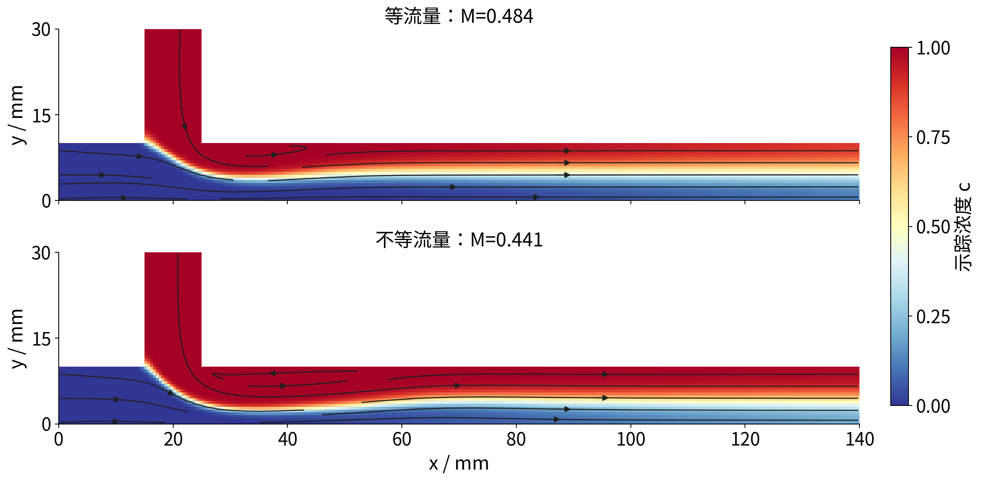
t=1.2 s；全域长140 mm。左侧入口c=0、上方入口c=1；M为通量加权混合指数。
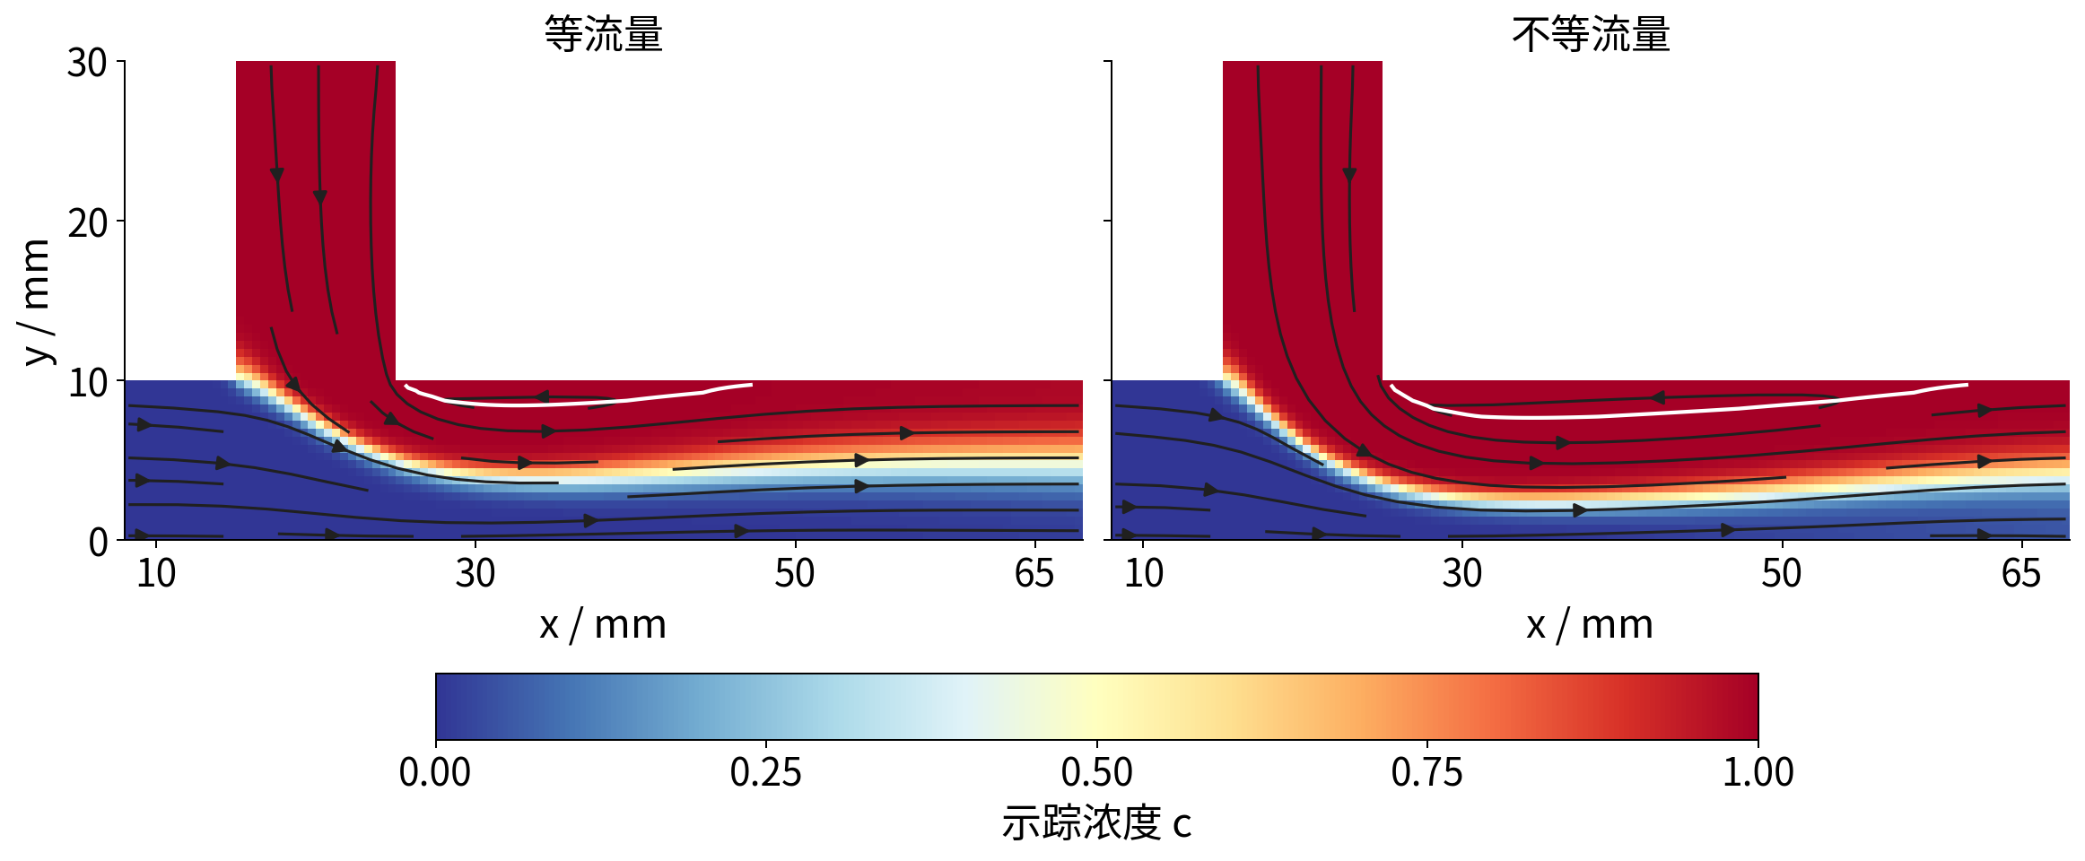
t=1.2 s，局部x=8–68 mm；计算出口仍位于140 mm。白线为主通道内的Ux=0，用于辅助识别回流范围。
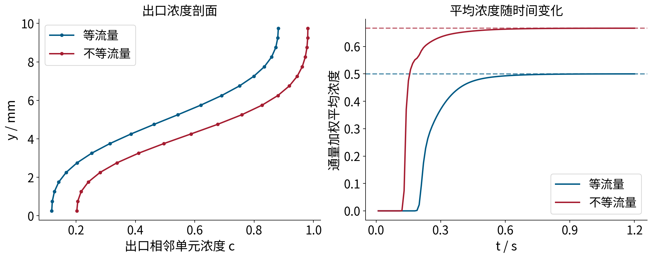
虚线为等流量0.5、不等流量2/3。出口剖面仍有显著浓度差，需用方差评价混合程度。
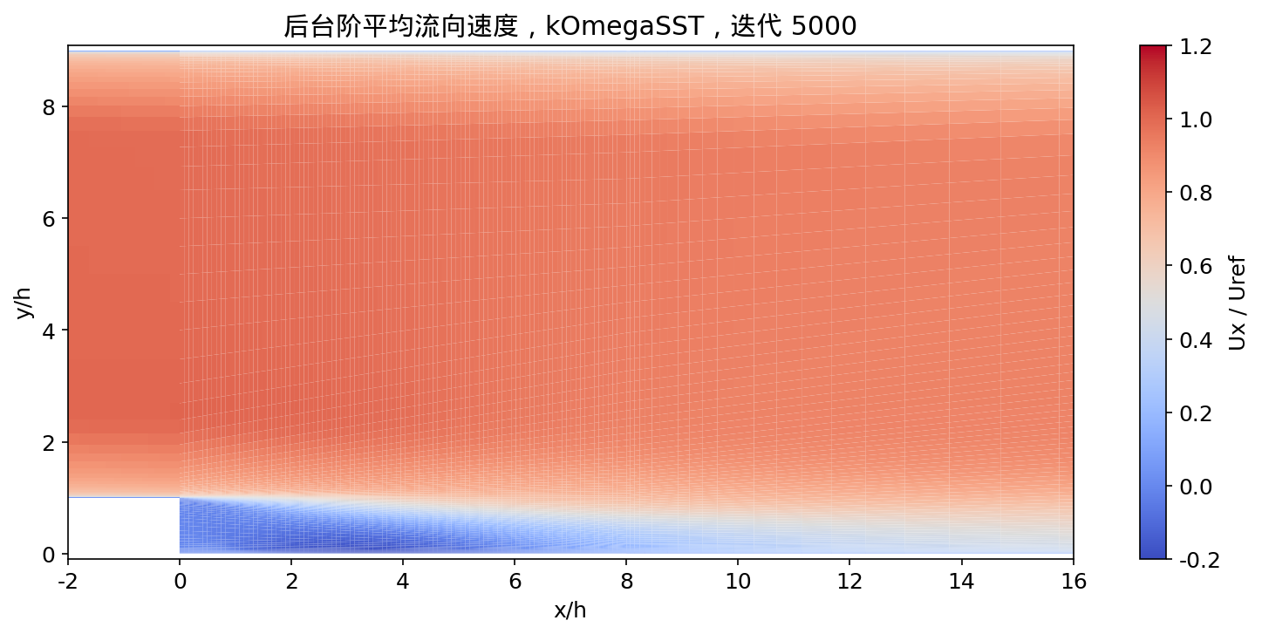
依据本次完整测试的实际网格、场数据或日志绘制，数据来源见对应算例测试记录。
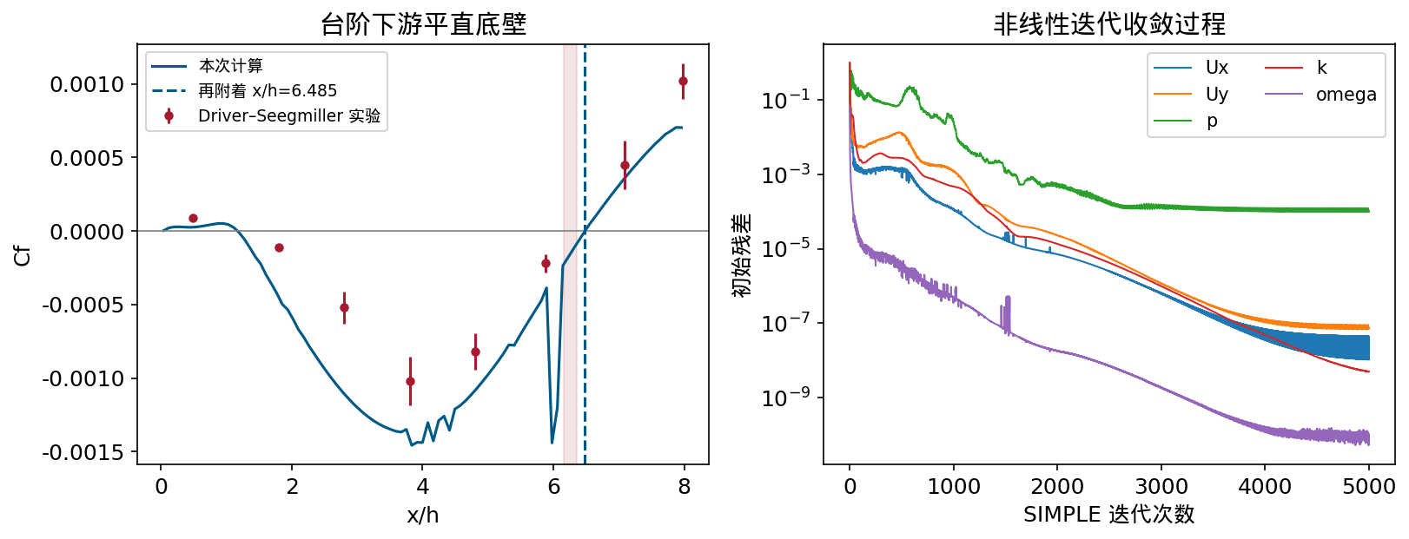
依据本次完整测试的实际网格、场数据或日志绘制，数据来源见对应算例测试记录。
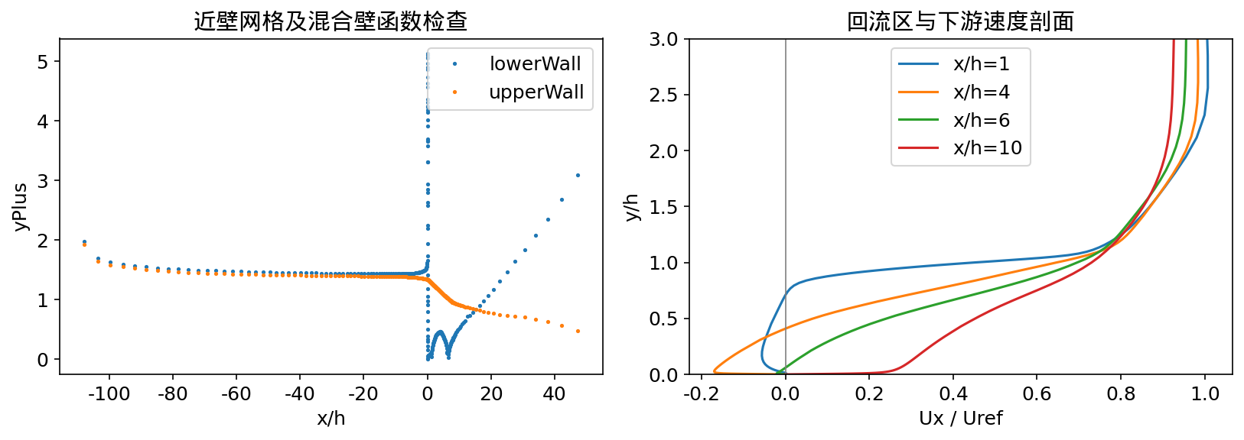
依据本次完整测试的实际网格、场数据或日志绘制，数据来源见对应算例测试记录。

19 资料来源
基本方法参考 Wolf Dynamics《OpenFOAM Introductory Training》2021 修订版，PDF 文件第 716–769 页。命令语法以本机 OpenCFD OpenFOAM v2512 的帮助和配套教程为准。本讲字典片段、网格统计及数值结果取自课程对应算例，完整输入位于代码目录，原始日志与检查记录位于测试结果目录。

